**CAMPAGNE DE SENSIBILISATION SUR LA « COHABITATION HARMONIEUSE DE LA ZONE**

**AGRICOLE EN Montérégie »**

**REVUE DE PRESSE**

<https://www.lavoixdelest.ca/actualites/pour-un-bon-voisinage-a-la-campagne-2761a910e4bd48260b3214bbc69f08ca?utm_campaign=lavoixdelest&utm_medium=article_share&utm_source=facebook&fbclid=IwAR0xJ6SRkK0tlZYVq_rtxpwFUVDYnEG7cXWibIBHfRHNGtKrhY508pFjuwM>

<https://www.lareleve.qc.ca/2020/03/03/campagne-de-sensibilisation-sur-la-cohabitation-harmonieuse-de-la-zone-agricole/>

<http://www.tvrs.ca/blog/-notre-campagne-un-milieu-de-vie-a-partager->

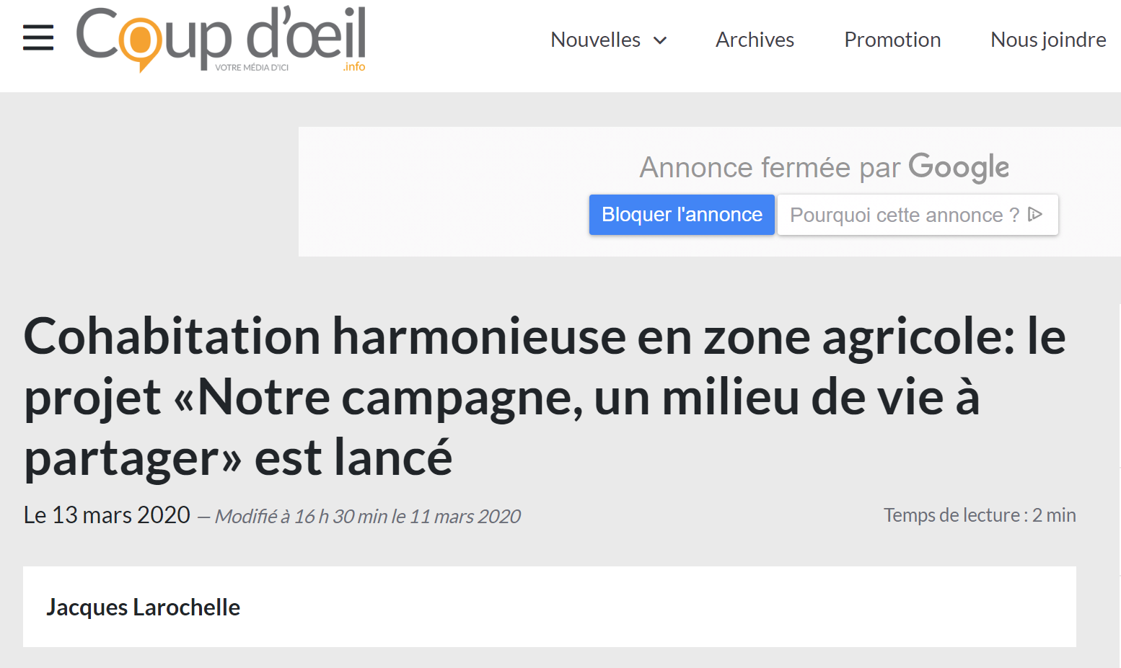

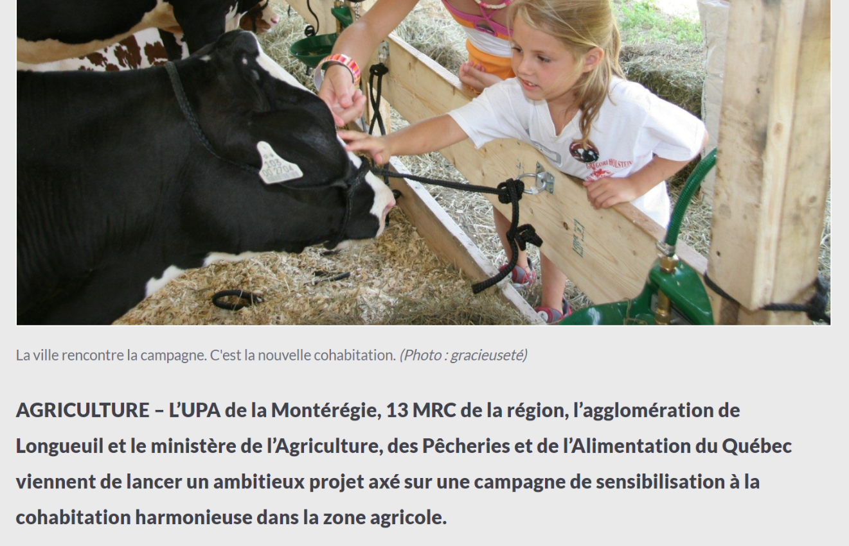

<https://www.coupdoeil.info/2020/03/13/cohabitation-harmonieuse-en-zone-agricole-le-projet-notre-campagne-un-milieu-de-vie-a-partager-est-lance/>

**CAMPS DE JOUR 2020**



<https://www.les2rives.com/animations-dans-les-camps-de-jour-pour-faire-decouvrir-aux-enfants-le-milieu-agricole/>